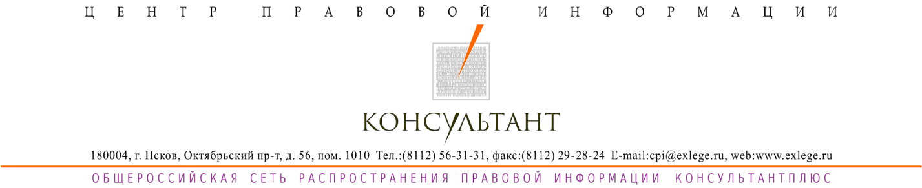

12 августа 2026г. в 15.00

Онлайн - практикум СПС КонсультантПлюс

«7 шагов управления дебиторкой – от регламента до списания:

работаем без рисков и ошибок с СПС КонсультантПлюс»

Дебиторская задолженность - это живой финансовый поток, от которого зависят устойчивость, ликвидность и даже конкурентоспособность бизнеса. Когда задолженность выходит из-под контроля, компания рискует столкнуться с кассовыми разрывами, потерей инвестиций и судебными тяжбами. Именно поэтому управление дебиторской задолженностью требует не только финансовой, но и выверенной юридической стратегии.
Материалы СПС КонсультантПлюс помогут правильно организовать договорную и досудебную работу, позволят минимизировать риски возникновения споров, а в случае их возникновения - отстоять свои интересы в суде. Рассмотрим, как грамотно выстроить работу по взысканию задолженности, чтобы повысить ее эффективность и минимизировать судебные риски; какие шаги предпринять до подписания договора, во время его исполнения и после, какие формулировки включить в договор, зачем подписывать акт сверки; как провести инвентаризацию дебиторской задолженности, её списание; как, не нарушив требования, отразить её в бухгалтерском и налоговом учёте и др.
Чек-лист, представленный на семинаре, позволит вам успешно управлять дебиторской задолженностью. Компании, внедрившие четкие правила и регламенты, не только минимизируют потери, но и формируют репутацию надежного партнера, с которым лучше не затягивать расчеты. Именно это и становится залогом финансовой устойчивости бизнеса.
Программа:
- Как организовать систему управления дебиторской задолженностью;
- Регламент работы с дебиторской задолженностью и другие ЛНА;
- Проверка контрагента и проявление должной осмотрительности;
- Организация договорной работы для минимизации дебиторской задолженности, договорная неустойка;
- Инвентаризация дебиторской задолженности;
- Досудебная работа с дебиторской задолженностью: акты сверки и претензионные письма;
- Как списать нереальную для взыскания дебиторскую задолженность;
- Как списать дебиторскую задолженность в налоговом учёте;
- Последние изменения в бухучёте и налогообложении дебиторской задолженности и др.

На семинаре будут рассматриваться примеры по поиску и работе с ресурсами СПС КонсультантПлюс по теме.
После семинара участник получит:
- Чек-лист задач для эффективной работы с дебиторской задолженностью
- Видеозапись семинара (доступ 2 недели);
- Подборку документов по теме для загрузки в «Избранное_Папки»

Время проведения семинара: 15.00 – 16.15 Дата: 12.08.2026
Формат проведения: видеоконференция в ZOOM (ссылка на конференцию будет направлена на электронный адрес участника)
Условия участия: бесплатно для клиентов — пользователей системы КонсультантПлюс, обслуживающихся в компаниях «ЦПИ Консультант» и «Ваш Консультант» (необходима предварительная регистрация).

Регистрация на семинар
через персонального менеджера или по телефону (8112) 56-31-31

